ДЕПАРТАМЕНТ ОБРАЗОВАНИЯ И НАУКИ ГОРОДА МОСКВЫ
Государственное Бюджетное Общеобразовательное Учреждение
города Москвы «Школа№1542» (ГБОУ Школа №1542)
улица Авиаторов, дом 8 корпус 2, г. Москва, 119619
тел.: (495) 934-87-32, 934-64-53, факс: (495) 934-87-32,
E-mail: l542@edu.mos.ru, hпp://gym1542.mskobr.ru/

Школьная научно-практическая конференция обучающихся
«Традиции. Поиск. Открытия»

Направление «научно-технологическое»

Имитация сайта для
публикации и скачивания электронных книг

Автор:
Щукин Леон Антонович
ученик 10 «Я» класса

Руководитель:
Ушинская Ольга Борисовна
учитель информатики

Москва, 2024
ВВЕДЕНИЕ

В настоящее время, книги в электронном формате набирают популярность — их удобнее хранить и переносить, настраивать на свой вкус, и они, как правило, стоят меньше, чем бумажные. Их производство тоже не обходится дорого.
Соответственно, сайты для публикации и продажи электронных книг становятся всё более востребованными. Мой проект — шаблон сайта с подобным функционалом, который может быть использован в будущем для создания его более качественной версии.

Цель:
Основной целью моего проекта является создание функционирующего шаблона сайта для публикации и скачивания книг.
Задачи:
- Написать соответствующую приведённой цели программу на языке Python.
- Добавить возможность загружать и скачивать книги в формате ‘.txt’
- Реализовать необходимые и дополнительные, но полезные функции, такие как режим пред-просмотра книг.
- Создать примитивную систему ручной модерации сайта.
- Постараться грамотно оформить код, а также приложить к проекту файл с инструкцией по использованию сайта.
- Загрузить программу на сайт “github.com”.
Гипотеза работы:
Я считаю, что созданная мной программа успешно имитирует работу сайта для публикации и скачивания электронных книг.
Проблема работы:
Человечество стремительно переходит к частому использованию электронных книг, поэтому сайты для их публикации, продажи и скачивания набирают популярность. Соответственно, подобные сайты необходимы.
Объект и предмет работы:
Объект работы – удобство использования и распространения электронных книг.
Предмет работы – программа, имитирующая работу сайта.

ГЛАВА 1

Python — высокоуровневый язык программирования общего назначения с динамической строгой типизацией и автоматическим управлением памятью, ориентированный на повышение производительности разработчика, читаемости кода и его качества, а также на обеспечение переносимости написанных на нём программ.
Синтаксис ядра языка минималистичен, за счёт чего на практике редко возникает необходимость обращаться к документации. Сам же язык известен как интерпретируемый и используется в том числе для написания скриптов. Недостатками языка являются зачастую более низкая скорость работы и более высокое потребление памяти написанных на нём программ по сравнению с аналогичным кодом, написанным на компилируемых языках, таких как C или C++
Python является мультипарадигменным языком программирования, поддерживающим императивное, процедурное, структурное, объектно-ориентированное программирование, метапрограммирование, функциональное программирование и асинхронное программирование. Задачи обобщённого программирования решаются за счёт динамической типизации.

Стандартная библиотека включает большой набор полезных переносимых функций, начиная с возможностей для работы с текстом и заканчивая средствами для написания сетевых приложений. Дополнительные возможности, такие как математическое моделирование, работа с оборудованием, написание веб-приложений или разработка игр, могут реализовываться посредством обширного количества сторонних библиотек, а также интеграцией библиотек, написанных на Си или C++, при этом и сам интерпретатор Python может интегрироваться в проекты, написанные на этих языках. Существует и специализированный репозиторий программного обеспечения, написанного на Python, — PyPI. Данный репозиторий предоставляет средства для простой установки пакетов в операционную систему и стал стандартом де-факто для Python. По состоянию на 2019 год в нём содержалось более 175 тысяч пакетов.

Python стал одним из самых популярных языков, он используется в анализе данных, машинном обучении, DevOps и веб-разработке, а также в других сферах, включая разработку игр. За счёт читабельности, простого синтаксиса и отсутствия необходимости в компиляции язык хорошо подходит для обучения программированию, позволяя концентрироваться на изучении алгоритмов, концептов и парадигм. Отладка же и экспериментирование в значительной степени облегчаются тем фактом, что язык является интерпретируемым. Применяется язык многими крупными компаниями, такими как Google или Facebook.

Появился этот язык программирования 3 декабря 2008 года, однако задумка по его реализации появилась еще в конце 1980-х годов, а разработка длилась около 19 лет. Создатель Python - Гвидо ван Россум. Гвидо назвал язык в честь популярного британского комедийного телешоу 1970-х «Летающий цирк Монти Пайтона», поскольку автор был поклонником этого телешоу, как и многие другие разработчики того времени, а в самом шоу прослеживалась некая параллель с миром компьютерной техники.
Наличие дружелюбного, отзывчивого сообщества пользователей считается, наряду с дизайнерской интуицией Гвидо, одним из факторов успеха Python. Развитие языка происходит согласно чётко регламентированному процессу создания, обсуждения, отбора и реализации документов PEP (англ. Python Enhancement Proposal) — предложений по развитию Python.
Язык использует динамическую типизацию вместе с подсчётом ссылок и циклический сборщик мусора для менеджмента памяти. Также есть динамические разрешения имён (динамическое связывание), которые связывают имена методов и переменных во время выполнения программы. Вместо того, чтобы встроить в ядро Python всю функциональность языка, он был спроектирован таким образом, чтобы быть легко расширяемым. Это сделало язык популярным средством добавления программируемых интерфейсов к существующим приложениям. Кроме того, язык стремится к более простому, менее громоздкому синтаксису и грамматике, предоставляя разработчикам выбор в их методологии кодирования.

PyCharm — это кроссплатформенная интегрированная среда разработки для языка программирования Python, разработанная компанией JetBrains на основе IntelliJ IDEA. Предоставляет пользователю комплекс средств для написания кода и визуальный отладчик. Пользователи могут писать плагины, тем самым расширяя его возможности. Некоторые плагины из других JetBrains IDE могут работать с PyCharm.
PyCharm был выпущен на рынок интегрированных сред разработки для создания конкуренции с PyDev (однако, на данный момент PyCharm использует PyDev для отладки кода) и более распространённой среды разработки Komodo IDE. Бета-версия была выпущена в июле 2010 года, версия 1.0 была выпущена тремя месяцами позже.

Продукт доступен в двух версиях: PyCharm Community Edition — бесплатная версия, находится под лицензией Apache License, и PyCharm Professional Edition — расширенная версия продукта, обладающая дополнительной функциональностью, является проприетарным ПО.
PyCharm Professional Edition имеет несколько вариантов лицензий, которые отличаются функциональностью, стоимостью и условиями использования, а также является бесплатным для образовательных учреждений и проектов с открытым исходным кодом. Существует также бесплатная версия Community Edition, обладающая усеченным набором возможностей. PyCharm (Community Edition) был использован для реализации моего проекта.
Flask — фреймворк для создания веб-приложений на языке программирования Python, использующий набор инструментов Werkzeug, а также шаблонизатор Jinja2. Относится к категории так называемых микрофреймворков — минималистичных каркасов веб-приложений, сознательно предоставляющих лишь самые базовые возможности. Создатель и основной автор — австрийский программист Армин Ронахер, начал работу над проектом в 2010 году.
Именно этот фреймворк использован мной в проекте для программирования и запуска сайта.

Популярность электронных книг:
Изучив результаты опроса Всероссийского центра изучения общественного мнения (ВЦИОМ), сразу становится понятно, что электронный формат книг стремительно набирает популярность. Более 70% россиян читают книги именно в этом виде, хотя бумажные книги всё еще достаточно популярны.
Далее цитата из источника:
«К традиционному бумажному формату тяготеют люди, ориентированные на традиционное медиапотребление: 63% ежедневных телезрителей, 64% тех, кто пользуется интернетом раз в неделю или месяц. Со смартфонов обычно читают молодые люди в возрасте 18-44 года и активные пользователи интернета. Электронные книги предпочитают люди с высшим образованием, высокими потребительскими возможностями, а также жители Москвы и Санкт-Петербурга. "В этом случае можно предположить формирование профиля "нового читателя", на который влияет урбанизированность, материальный статус и образование", - отметили исследователи.»
Чтением книг на досуге занимаются 67% россиян. Открыть книгу на учебе или работе могут не более 10%, читать в транспорте любят 8%. Чтение в транспорте заметно более распространено в Москве и Санкт-Петербурге - 25%, что объясняется продолжительностью и интенсивностью поездок.
Виды сайтов, на которых публикуются книги:
Существует множество сайтов, на которых можно публиковать и покупать, а затем скачивать книги. Одним из самых популярных сайтов подобного типа в России является «Литрес», однако существуют и другие. На этих сайтах, читатель сначала покупает электронную книгу, а затем читает её онлайн или скачивает в удобном формате. Подобные сайты позволяют писателям зарабатывать на своём увлечении.
Ещё один вид представляют royallib.com и другие сайты, на которых электронные книги можно скачать бесплатно. Однако, на таких сайтах, как правило, публикуются шедевры классической литературы, которые и не должны быть платными. Этот вид сайтов особенно полезен для тех, кто любят читать, но кому не хватает денег для регулярной покупки электронных книг.
Мой проект можно отнести к второму виду, так как никакой системы оплаты на нём не предусмотрено по очевидным причинам, и все опубликованные книги можно скачать совершенно бесплатно. Не смотря на это, подобная функция может быть добавлена в будущем, если я решу развивать мой проект.
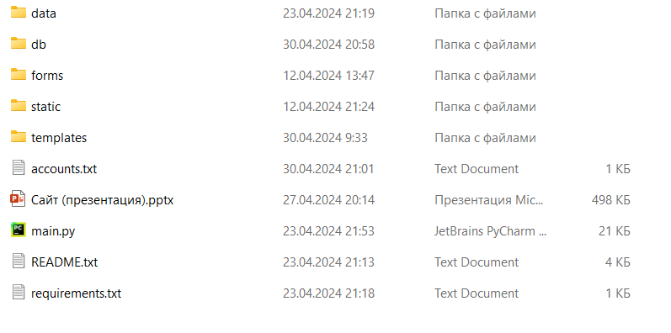
ГЛАВА 2

Выше представлена структура проекта.
Она состоит из нескольких важных папок:
1) data – Здесь создаются базы данных программы, подключаются необходимые модули так далее.
2) db – Здесь находятся база данных сайта.
3) forms – Все формы (такие как формы для регистрации или блокировки пользователей) находятся здесь.
4) static – Оформление сайта (задний фон, иконка сайта цвет текста и тому подобное).
5) templates – Важнейшая папка программы — абсолютно все страницы сайта находятся именно здесь.
Кроме того, здесь находятся:
1) Презентация для защиты проекта
2) Файл accounts.txt с данными о всех уже зарегестрированных аккаунтах.
3) Файл README.txt – инструкция об использовании сайта.
4) requierements.txt – Файл для быстрой установки всех необходимых библиотек через командную строку.
5) main.py – Главный файл проекта, здесь производится запуск программы, здесь же прописаны все её функции.
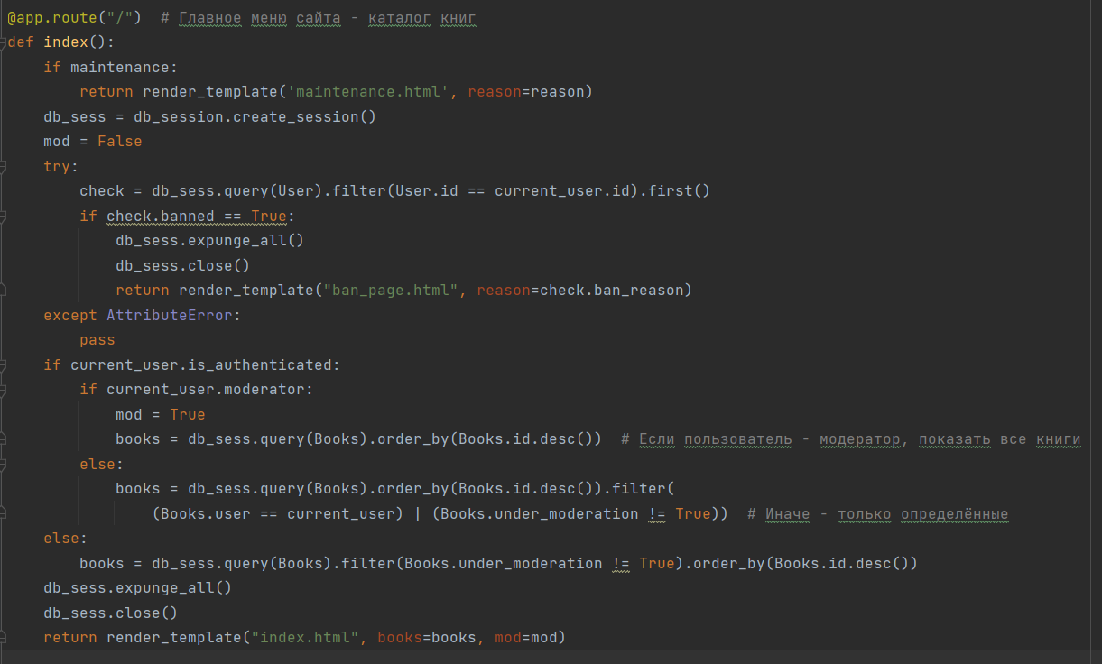
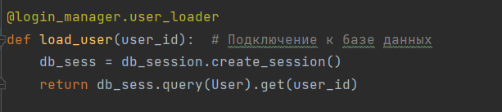
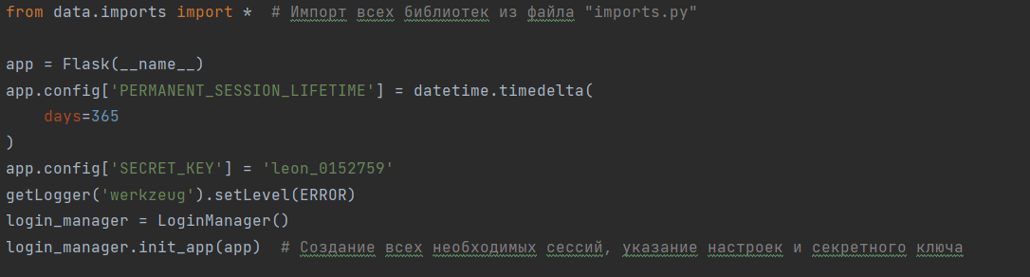
Далее будут представлены снимки экрана из файла main.py. На снимках присутствуют необходимые комментарии.

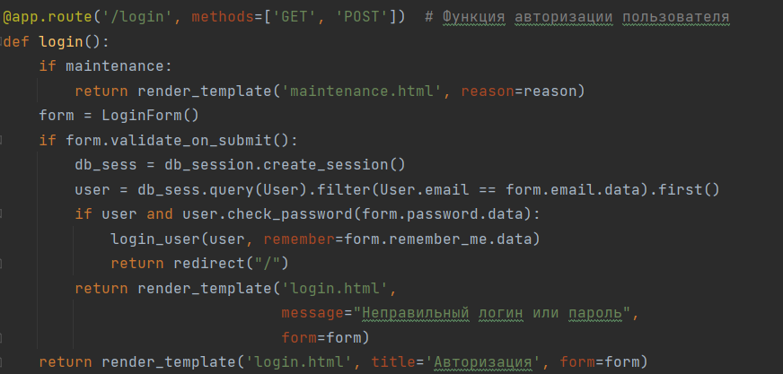
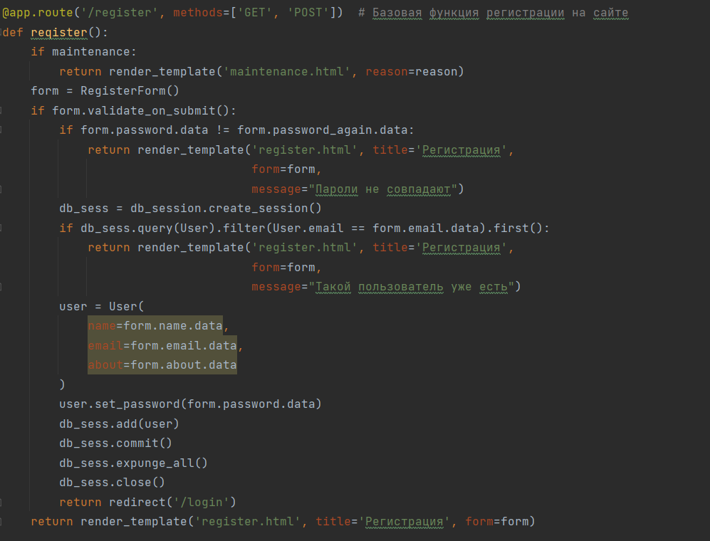
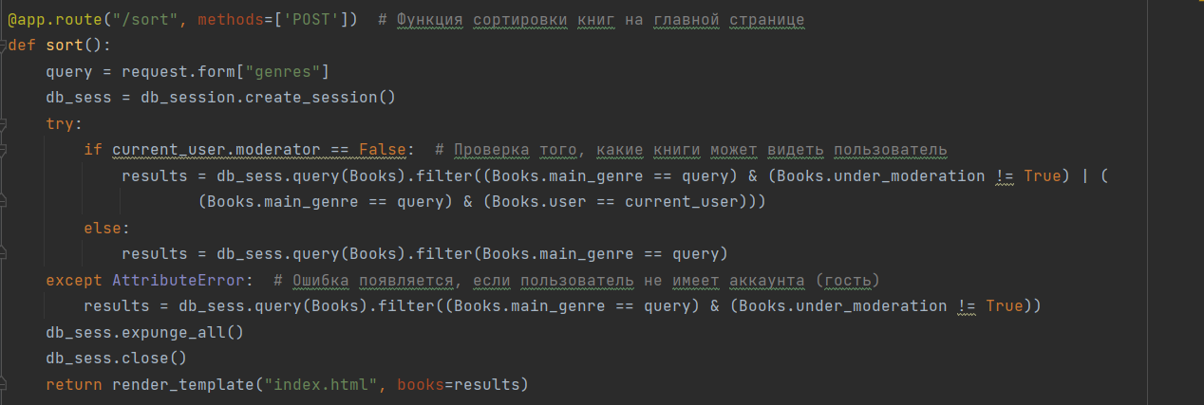
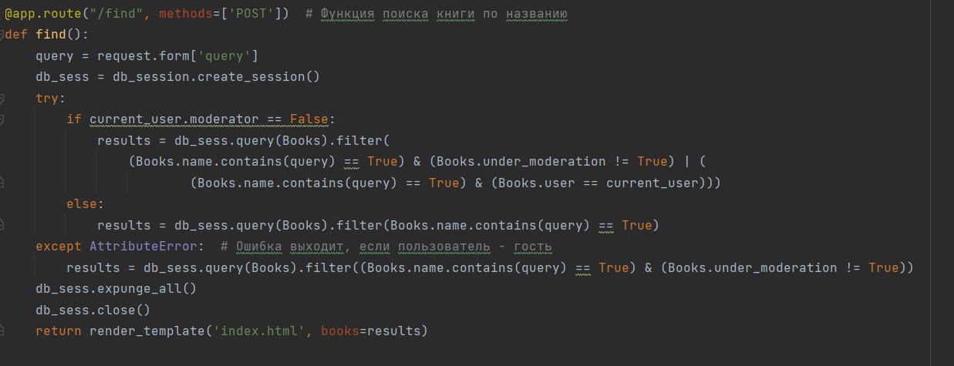
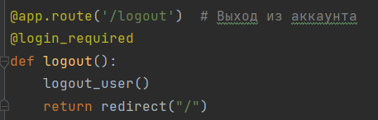
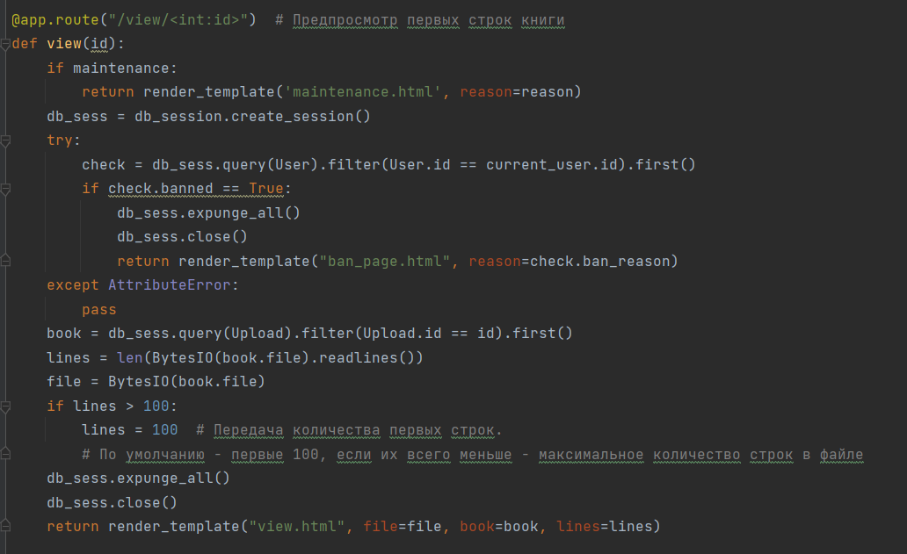
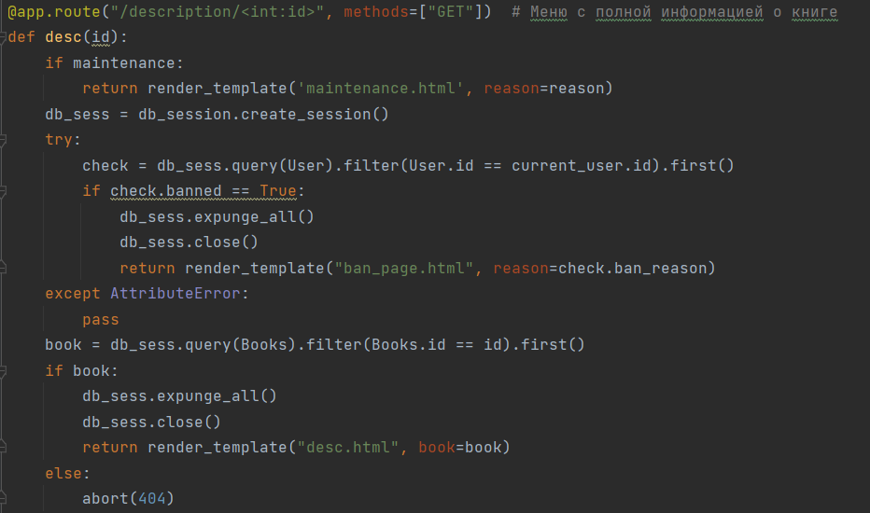
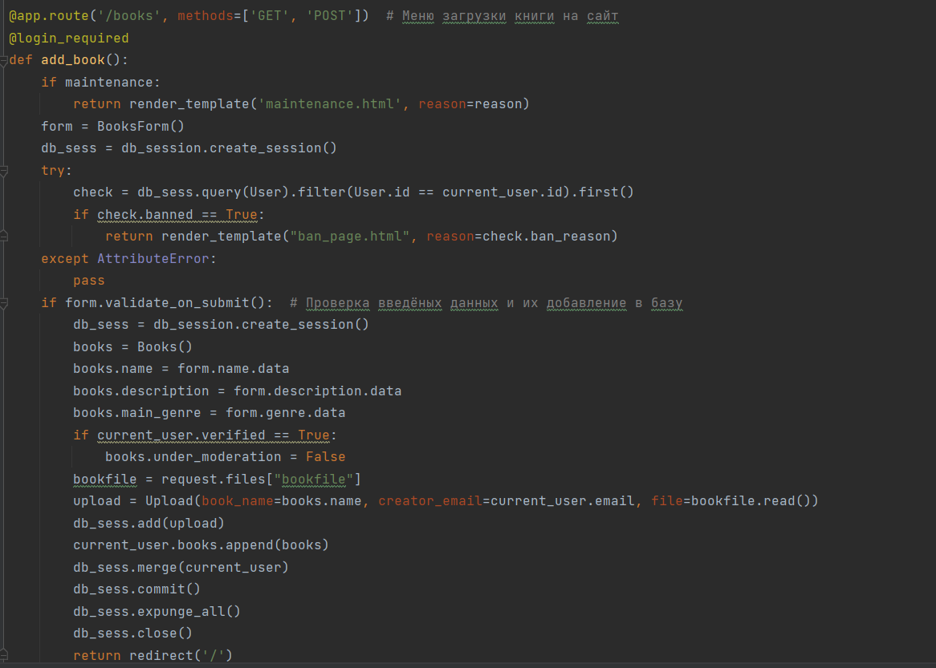
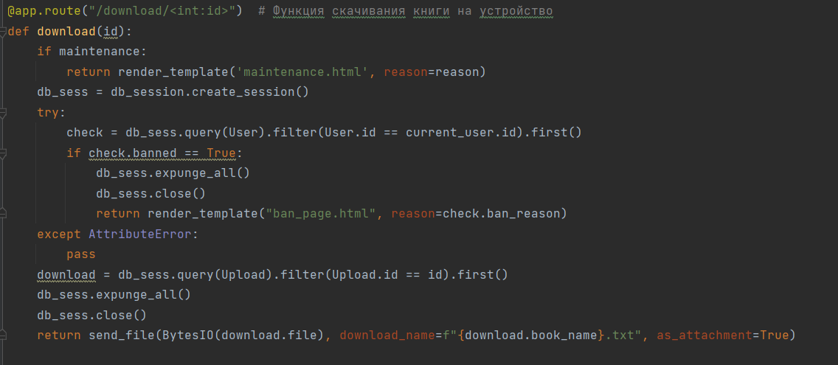
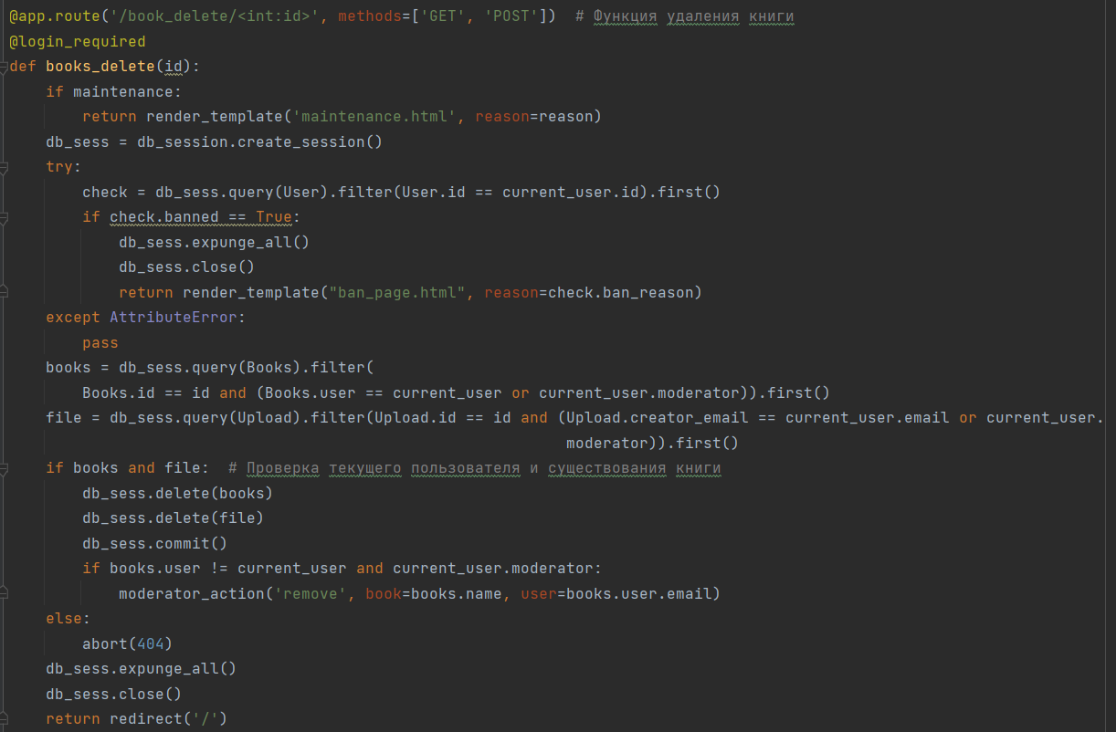
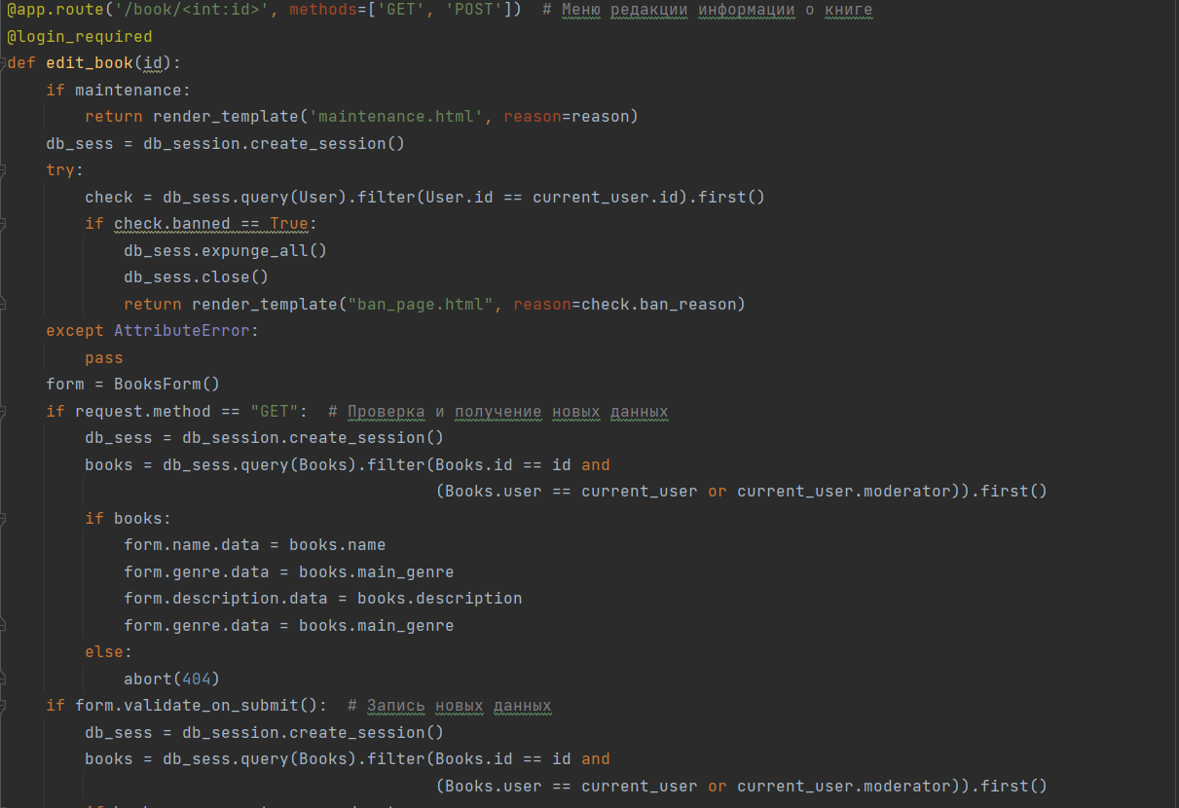
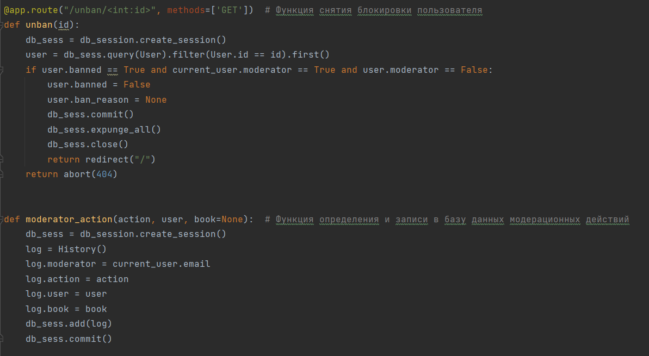
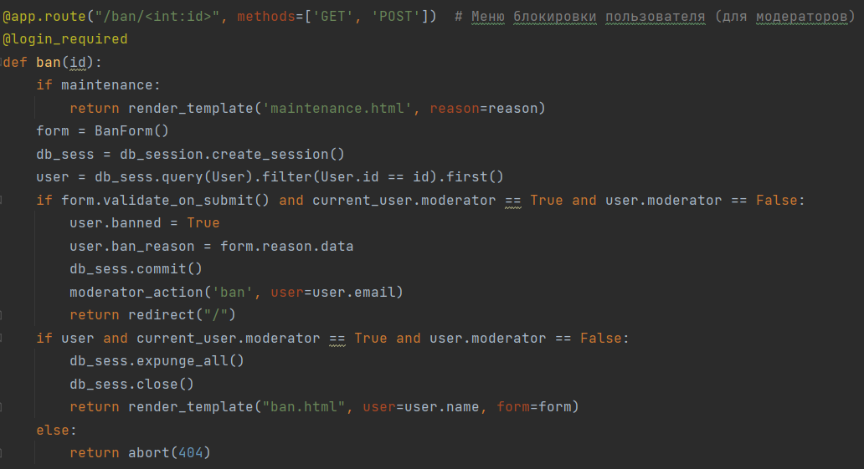
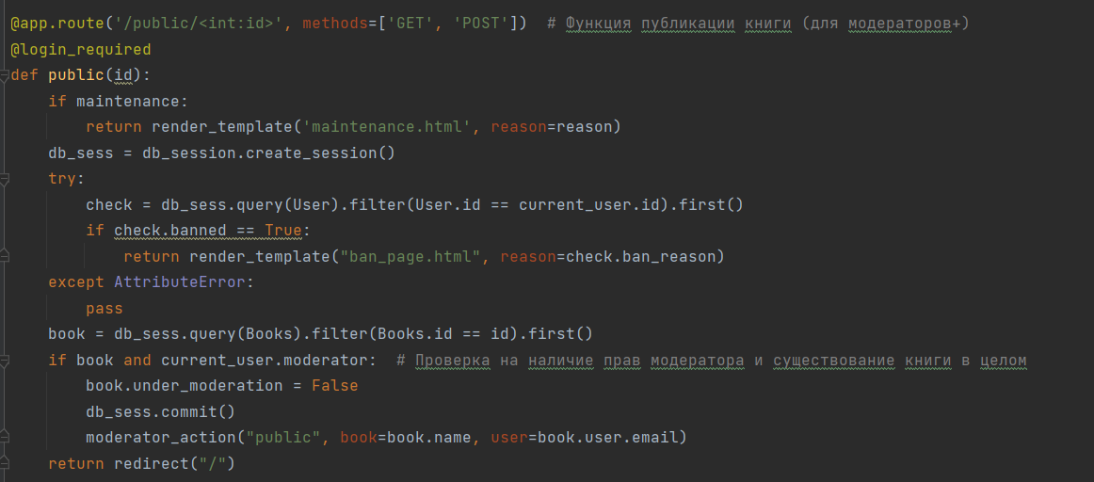
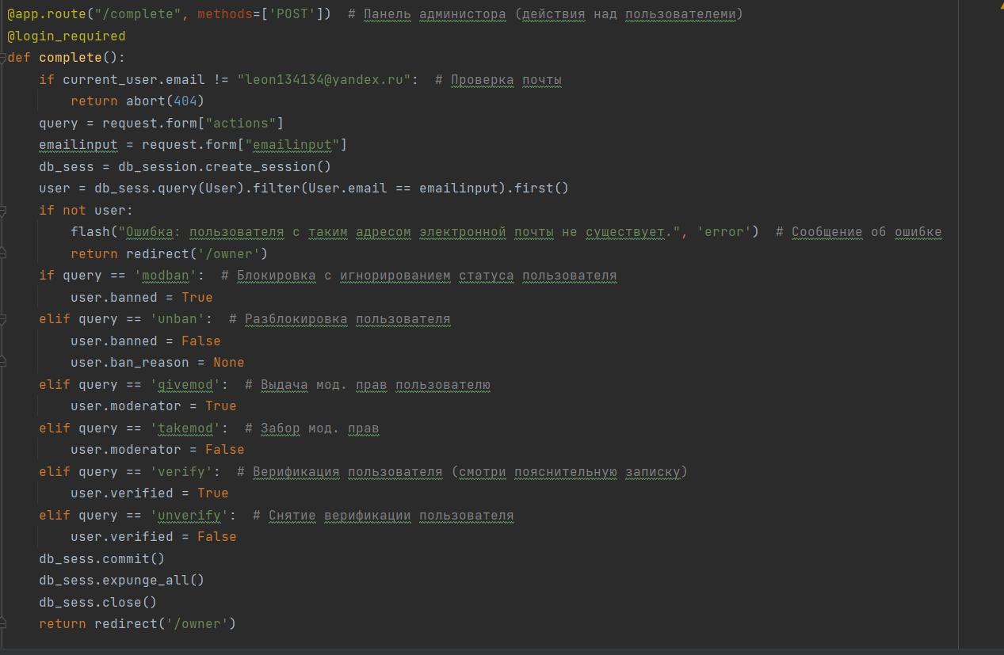
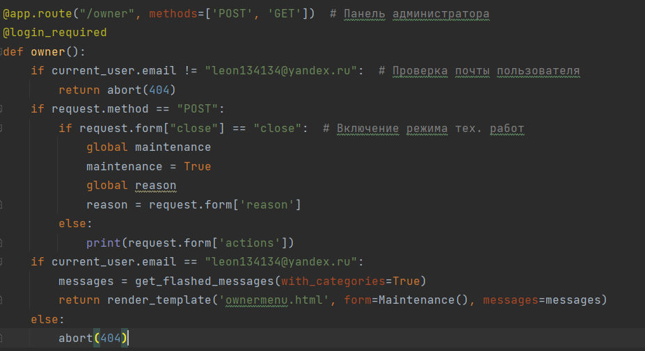
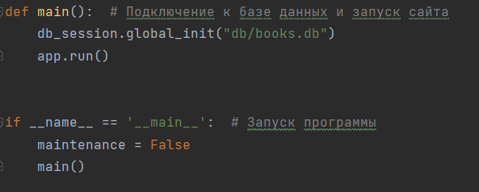
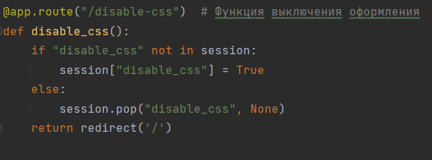
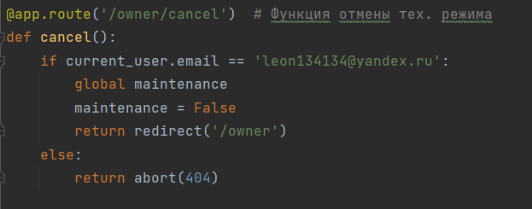
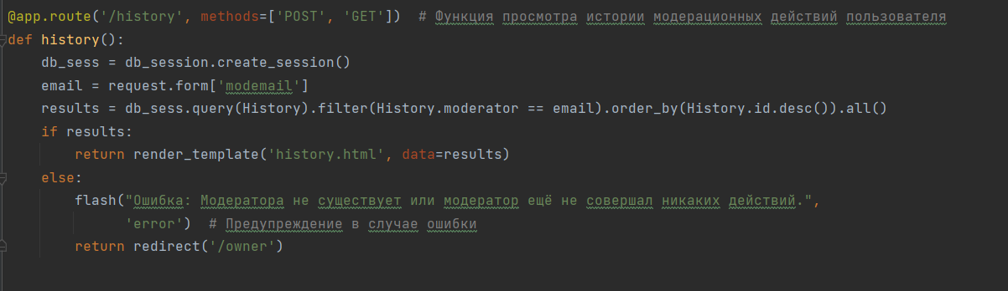
ВЫВОД
Я считаю задачу и цели своего проекта успешно выполненными:
- Шаблон сайта для публикации и скачивания электронных книг успешно создан.
- Как базовые, так и дополнительные функции реализованы.
- Система ручной модерации сайта успешно работает.
- Программа достаточно грамотно оформлена и инструкция по использованию сайта приложена к программе.
- Я считаю, что программу можно использовать как заготовку для более обширной программы (сайта).
- Программа загружена на сайт «github.com»

ИСТОЧНИКИ ИНФОРМАЦИИ:
1) https://ru.wikipedia.org/wiki/Python
2) https://ru.wikipedia.org/wiki/PyCharm
3) https://ru.wikipedia.org/wiki/Flask_(веб-фреймворк)
4) https://www.python.org/
5) https://news.rambler.ru/sociology/48719071-vtsiom-bolee-70-rossiyan-chitayut-knigi-v-elektronnom-vide/

